PRESSMEDDELANDE



27 Maj 2015

Thåström intar Systembolaget

Thåströms Spanska Brandy listas nu i Systembolagets fasta sortiment från och med 1 juni.

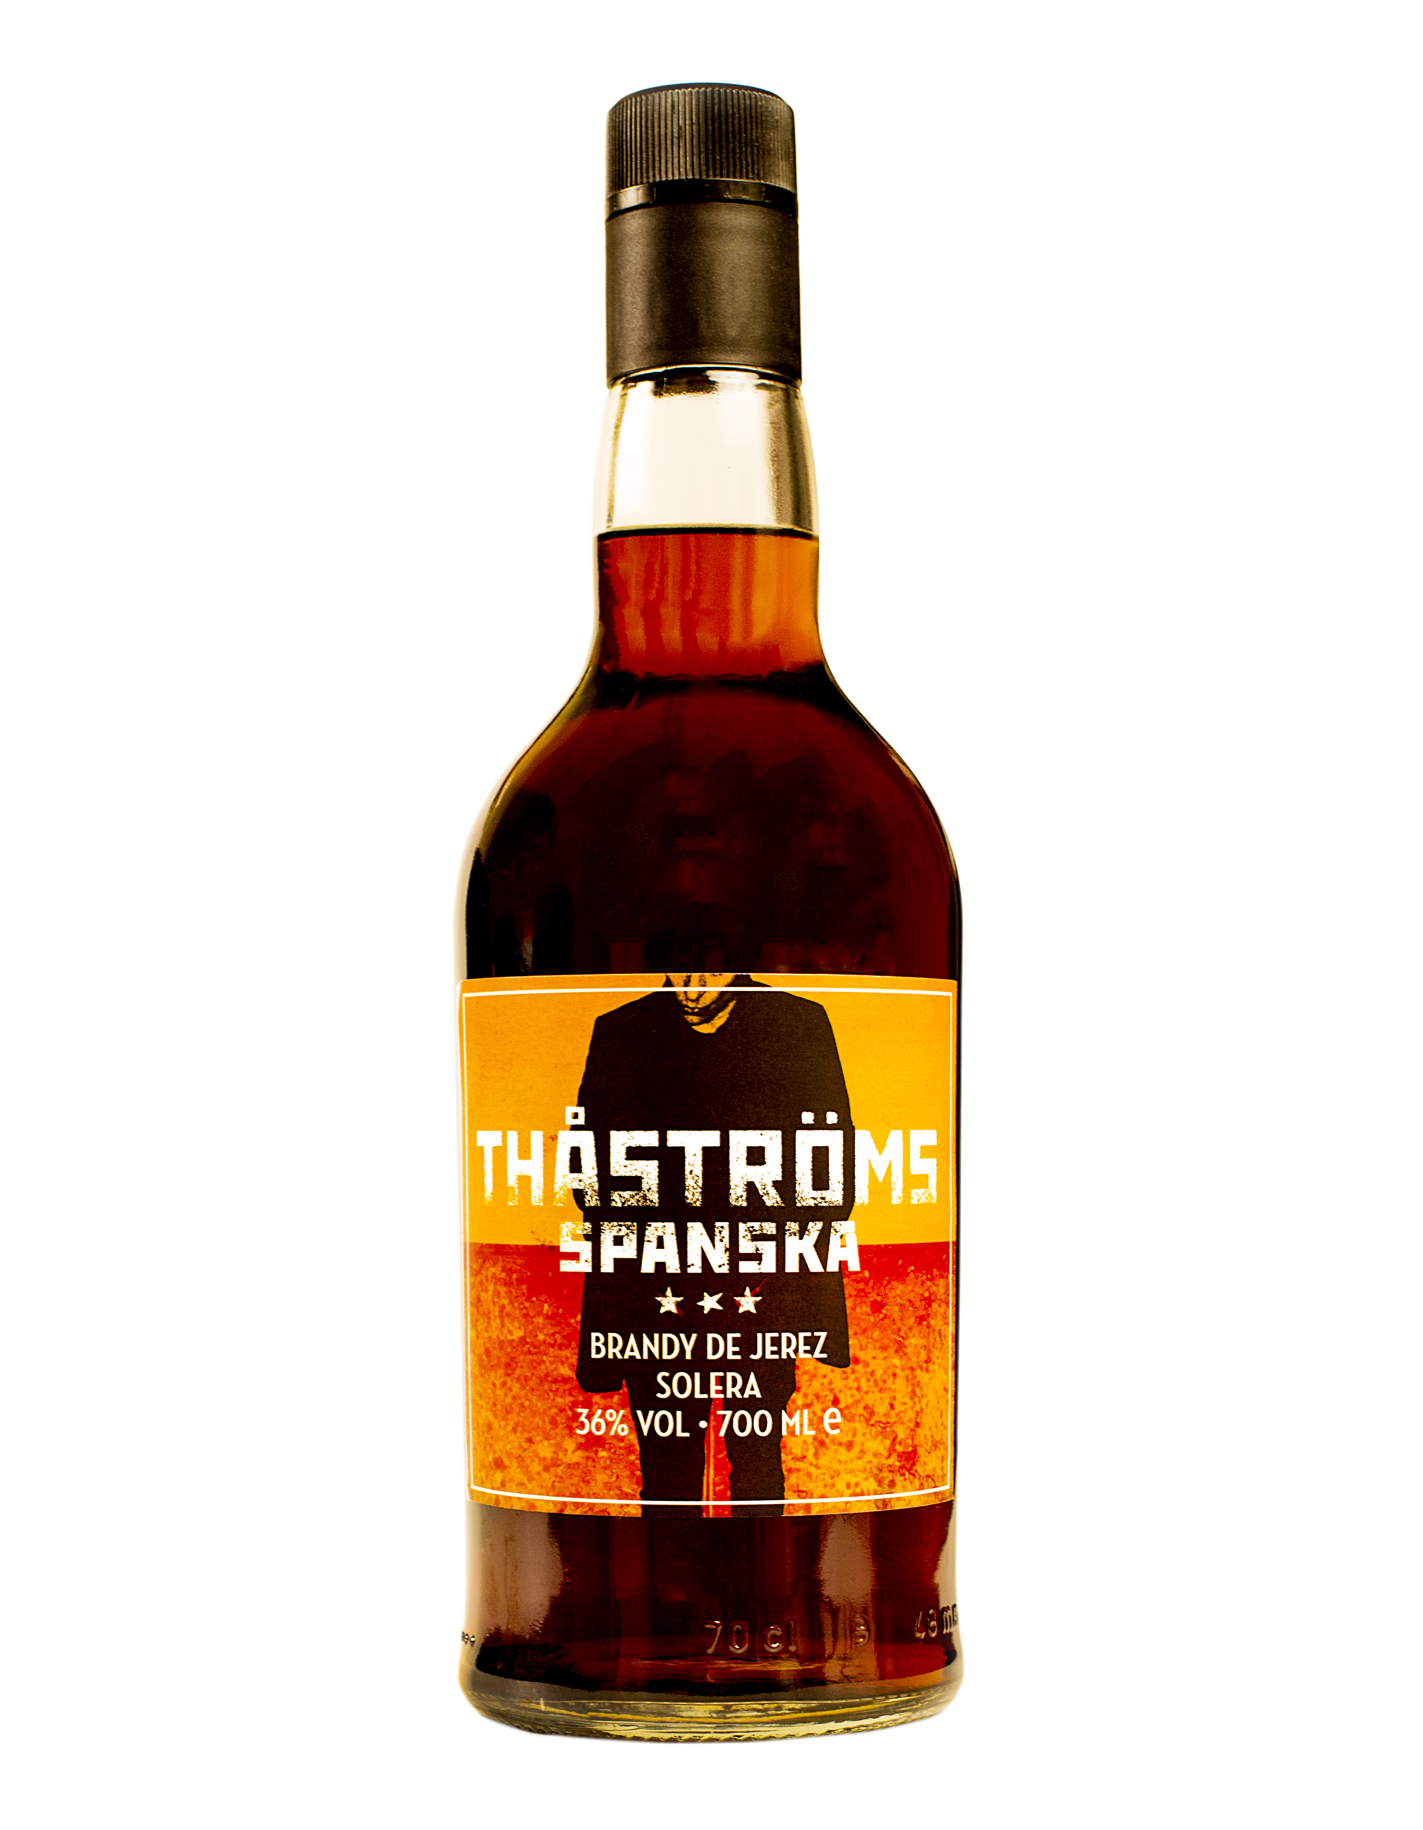Thåström hade rätt, klart man kan lära svenskarna dricka brandy.

Tillsammans med Brands For Fans har han valt ut en brandy från Jerez i södra Spanien - ett område som annars mest är känt för sin sherryproduktion. Den spanska brandyn tillverkas i grund och botten på samma sätt som cognac och armagnac men får en helt egen karaktär i och med sitt ursprung och lagring. Thåströms Spanska har lagrats på amerikanska ekfat i över 12 månader och har en mjuk och välbalanserad smak med en intensiv arom av vanilj och kanel. Faten har tidigare innehållit Oloroso-sherry, vilket ger ytterligare en dimension på   
dryckens doft och smak.

Sari H Wilholm på Brands For Fans säger:  
– Fansen har sagt sitt, de vill, precis som Thåström ha en brandy. Kommentarerna från fansen har varit överväldigande, - Dra åt helvete vad gott! Måste inhandlas till för-myset,

-Den här är så jävla given osv. Fans har till och med gjort egna målningar av flaskan. 70 butiker listar den från 1 juni och det känns stort!

Thåströms Spanska Brandy lanseras i Systembolagets fasta sortiment den 1 juni.

Om Thåström  
Thåström blev känd som den karismatiske sångaren i Ebba Grön och sedermera Imperiet. Hans första soloalbum “Thåström” innehöll låtar som blivit moderna klassiker som Karenina och Alla Vill Till Himlen. Thåström själv ville gå mot en hårdare ljudbild vilket märktes på andra albumet Xplodera Mig 2000 och det nya bandet Peace, Love and Pitbulls som gjorde industriell rock på tre album. Solokarriären återupptogs och har placerat Thåström som en av Sveriges största sångare med album som ’Skebokvarnsvägen 209’, ’Kärlek är för dom’ och ’Beväpna er med vingar’. Han är aktuell med sitt nya album ’Den morronen’ som släpptes den 11:e februari, och hyllades unisont av en imponerad kritikerkår. Skivan har dessutom sålt ”Guld”!

Thåströms Spanska Brandy  
Thåströms Spanska - Brandy de Jerez - har lagrats på amerikanska ekfat i över 12 månader och har en mjuk och välbalanserad smak med en intensiv arom av vanilj och kanel. Faten har tidigare innehållit Oloroso-sherry, vilket ger ytterligare en dimension på dryckens doft och smak.

Färg: Mörk, gyllene färg

Doft: En intensiv arom av vanilj, kanel och rostade bakverk

Smak: Balanserad, tydlig fatkaraktär. I smaken kommer kryddtonerna av vanlij och kanel igen

Serveringsförslag: Som avec eller som drinkbas i en long drink tillsammans med tonic eller Coca-Cola, passar också bra till choklad.

Namn: Thåströms Spanska Brandy

Artikelnr: 86245-01

Volym: 700 ml

Alkoholhalt 36 %

Producent: Bodegas Diez Merito, S.L

Ursprung: Spanien

Pris:  399 sek

Om Brandy

En spritsort som bygger på destillation av viner. Den mest kända varianten är druvdestillatet som kommer från cognac i Frankrike, men druvdestillat återkommer ofta i de flesta vinproducerande länder. Brandy destilleras både i enkelpannor och kontinuerligt i kolonnpannor. Sedan blandar man de två spritsorterna där mängden enkeldestillerad brandy avgör kvalitén (ju mer, desto bättre). Blandningen lagras på ekfat och ibland i Solerasystem, vilket ger brandyn dess distinkta karaktär och mjuka smak.

Om Brands For Fans

Brands For Fans är ledande i världen inom varumärkesstyrda drycker. I Brands For Fans finns ett passionerat intresse för musik, populärkultur, stor erfarenhet av vin- och spritbranschen och av att arbeta med starka varumärken. Bolaget är registrerad importör och exporterar drycker till större delen av världen.   
Varumärken som bolaget samarbetar med idag är Iron Maiden, Motörhead, Slayer, Sweden Rock Festival, Status Quo, Rolling Stones, Pink Floyd, The Police, Hammerfall, Ghost, Mastodon och Thåström.

För mer information kontakta:

Sari H Wilholm

sari.h.wilholm@brandsforfans.se

+46 70 727 16 28

Yvonne Wener

yvonne.wener@brandsforfans.se

+46 72 727 11 28

[www.brandsforfans.se](http://www.brandsforfans.se)[www.facebook.com/BrandsForFans](http://www.facebook.com/BrandsForFans)  
[Twitter @BrandsForFans](https://twitter.com/BrandsForFans)  
Epost: [info@brandsforfans.se](mailto:info@brandsforfans.se)